  - Subsector / Módulo: Historia Geografía y Ciencias sociales.
DOCENTE: Pamela Miranda Moyano.
Guía N°3: Primera Guerra Mundial: Desarrollo y consecuencias |  | % Exigencia  60% | Pje. Total | Pje. Obtenido | Nota
Nombre Apellido: |  | Curso: |  | Fecha:
Objetivos de  Aprendizaje: | Contextualizar el escenario político y cultural europeo a comienzos del siglo XX y los antecedentes de la Primera Guerra Mundial.
Habilidades de  Aprendizaje: | 1.Analizar elementos de continuidad y cambio entre períodos y procesos abordados en el nivel.  2.Analizar la multicausalidad de los procesos históricos y geográficos.

Ítem I. Preguntas de alternativa. Lee atentamente el enunciado y marca la alternativa correcta (1pto c/u).
Preguntas de comprensión.
1. ¿Qué incidente se produjo el 28 de junio de 1914, el cual es considerado causa inmediata del inicio de la Primera Guerra Mundial?
I. La batalla de Verdún, que enfrentó a los ejércitos de Francia y Alemania.
II. El asesinato del archiduque Francisco Fernando, heredero de la corona imperial austro-húngara.
III. La batalla del Ebro, que enfrentó a los ejércitos de Serbia y Alemania.
- Solo I.
- Solo II.
- Solo I y II.
- Solo I y III.
- I, II y III,

2.“Las mujeres salen de sus casas y empiezan a ocupar puestos de trabajo antes reservados exclusivamente a los hombres: montan aviones, trabajan en fábricas de municiones, en los ferrocarriles, en las minas, conduciendo el metro, autobuses, camiones… es decir, se convirtieron en la primera fuerza de la retaguardia y demostraron con ese hecho que estaban igual de capacitadas que los hombres”.
Fuente: perseo.sabuco.com
A partir de la Primera Guerra Mundial, la mujer comienza a ser parte activa de la vida pública en la sociedad: ¿Cuáles son los cambios que se produjeron desde la inserción de la mujer en el trabajo hasta nuestros días?
- Igualdad de género en temas laborales.
- Participación política activa.
- Ingreso a estudios medios y superiores.
- Solo I.
- Solo III.
- Solo I y II.
- Solo II y III.
- I, II y III.
Pregunta de análisis.
3.
Los soldados nunca mueren bien:
Las cruces marcan los lugares;
Donde ellos cayeron hay cruces de madera;
Un palo sobre sus caras.
Los soldados empujan y tosen y caen de cabeza
Todo el mundo grita en rojo y negro
Los soldados se sofocan en una trinchera y
Se asfixian completamente durante el ataque.
Ernest Hemingway, Campos de honor, Chicago, 1920.
A partir de la descripción de la guerra hecha por el autor, ¿qué característica del conflicto bélico se destaca en el poema?
- El nacionalismo de los regimientos que participaban en la guerra.
- El deseo imperialista de los hombres en el campo de batalla.
- El alcance destructivo del armamento utilizado durante la guerra.
- La amistad y solidaridad surgida en los campos de batalla.
- La masividad y presencia permanente de la muerte en la guerra.

4. El Tratado de Versalles fue un tratado de paz firmado por las potencias europeas que puso fin oficialmente a la Primera Guerra Mundial, después de seis meses de negociación, en la ciudad de Paris. El principal punto del Tratado de Versalles determinaba que, Alemania aceptaría:

I. aumentar su ejército en quinientos mil soldados, así como tener servicio militar obligatorio.
II. que en adelante podría fabricar submarinos y desarrollar su aviación militar.
III. todas las responsabilidades impuestas por causar la Primera Guerra Mundial.

- Solo I
- Solo II
- Solo III
- Solo I y III
- I, II y III

5. "Esos tres días pasados encogidos en la tierra, sin beber ni comer: los quejidos de los heridos, luego el ataque entre los boches (alemanes) y nosotros. Después, al fin, paran las quejas; y los obuses, que nos destrozan los nervios y nos apestan, no nos dan tregua alguna, y las terribles horas que se pasan con la máscara y las gafas en el rostro, ¡los ojos lloran y se escupe sangre! [...] noticias fúnebres que se transmiten de boca en boca en el agujero; y las órdenes dadas en voz alta a 50 metros de nosotros; todos de pie; luego el trabajo con el pico bajo las terribles balas y el horrible ta-ta-ta de las ametralladoras".
Carta de un soldado francés. Verdún, marzo de 1916.
A partir del texto citado, en complementación con sus conocimientos, ¿cuáles de las siguientes alternativas son correctas?
I. El texto citado corresponde a la guerra de trincheras.
II. Podemos observar, a través del relato, grandes peligros para los soldados, como la presencia de gases tóxicos.
III. Este relato nos permite observar la diferencia entre oficiales y no oficiales en esta guerra.
- Solo I.
- Solo II.
- Solo III.
- I y II.
- I, II y III.
Preguntas de aplicación.
6. Una de las consecuencias de la Primera Guerra Mundial fue el rediseño del mapa europeo, ya que desaparecen los imperios; ruso, alemán y austro-húngaro, dando origen a nuevas repúblicas, como por ejemplo:
- Polonia.
- Checoslovaquia.
- Rumania.

- Solo I.
- Solo II.
- Solo I y II.
- Solo I y III.
- Solo II y III
7.
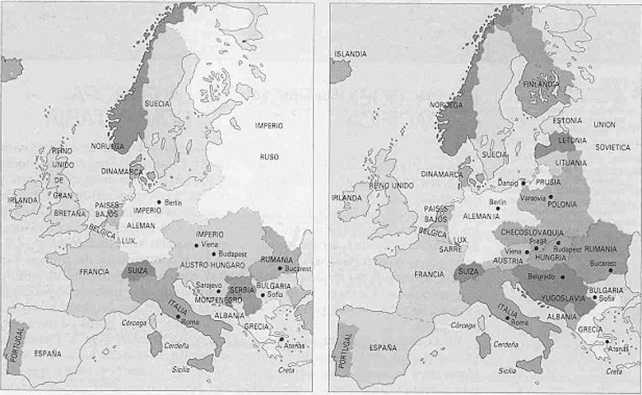
En la imagen expuesta se muestran dos mapas de Europa, que se distinguen por las demarcaciones fronterizas. En base a la segunda imagen, ¿luego de qué proceso histórico se transformó el mapa europeo?
- La Revolución Rusa.
- El Congreso de Viena.
- La Segunda Guerra Mundial.
- La Primera Guerra Mundial.
- La Guerra Fría.

8. ¿A través de qué acontecimientos podemos explicar el ingreso de Estados Unidos a la I Guerra Mundial?
- Durante el año 1915 un submarino alemán hunde el transatlántico británico “Lusitania” provocando la muerte a más de un centenar de civiles.
- La creación de la “Liga de las Naciones” que reunió a los países de la Triple Alianza.
- La invitación que realiza Alemania mediante el Telegrama Zimmerman a México a unirse a la Guerra.
- Solo I
- Solo II
- Solo I y II
- Solo I y III
- I, II y III

9. Entre las consecuencias demográficas de la Primera Guerra Mundial es correcto mencionar:
I) el elevado número de bajas civiles y militares.
II) la destrucción de las ciudades tras los bombardeos.
III) la mayor presencia de la mujer en la vida pública y social.
- Solo I
- Solo I y II
- Solo I y III
- Solo II y III
- I, II y III

Ítem II. Preguntas de Desarrollo. Lee las preguntas y responde a partir de lo estudiado (2pts c/u).
- Qué métodos de lucha son típicos de la Primera Guerra Mundial
- ¿Qué es la Liga de las naciones y cuál era su propósito?
- ¿Qué posición tuvo Chile durante la Primera Guerra Mundial?
- ¿Qué significa que una de las consecuencias de la Gran Guerra haya sido la desaparición del “viejo orden”?
- Responde a través del mapa e investigación. ¿Qué países surgen a partir de la desintegración de los imperios Austro-Húngaro y del Imperio Turco Otomano?
Ítem III. Preguntas sobre “Caballo de Guerra”
- ¿En qué país vive Albert y su familia?
- Describa los escenarios en que transcurre el film, incluyendo nombres de países donde estuvo Joey y las personas con quienes estuvo.
- ¿Qué escenarios típicos de la Primera Guerra Mundial se observan en la película?

